**Tarefa 10. Instalar complemento non dispoñible no IDE**

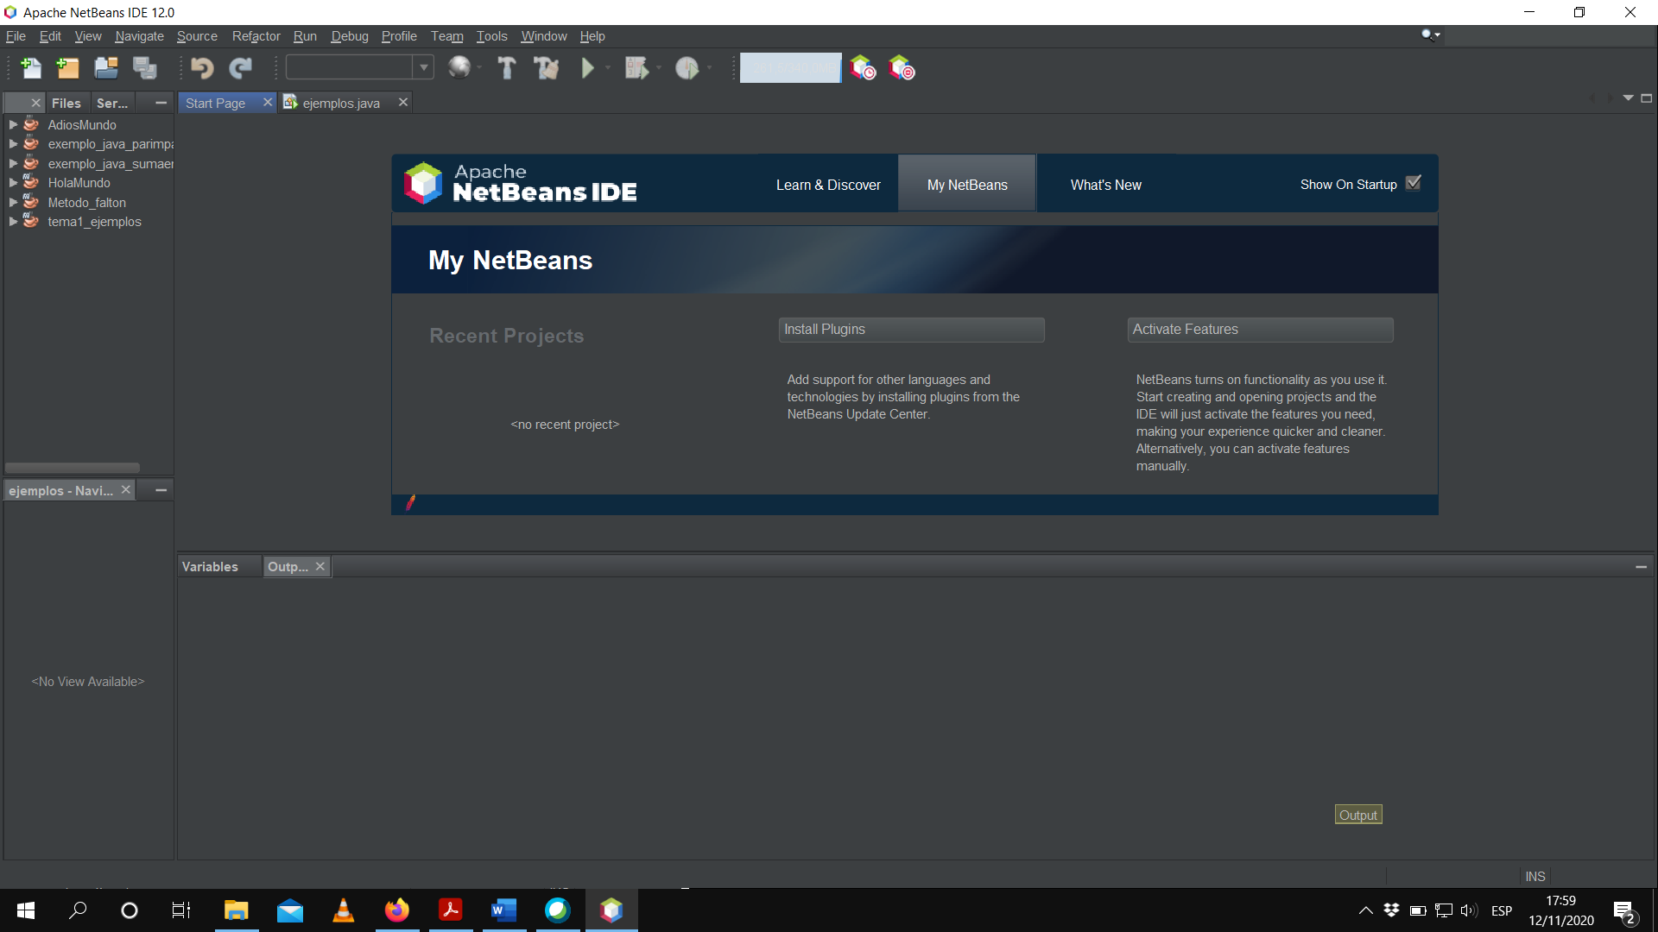

No pude instalar calculator, así que instalé Darcula.